中１数学　チェックテスト　方程式⑤

　／14

名前（　　　　　　　　　　　　　　　　）

１．次の計算をしなさい。

$$=2\left(x-3\right)-2\left(2x-1\right)$$

$=2x-6-4x+2$

$$=3x-9-4x+8$$

$$=2x-3-x+2$$

1. $2x-3-\left(x-2\right)$ ② $3\left(x-3\right)-2\left(2x-4\right)$　　　　③ $4×\frac{x-3}{2}-8\left(\frac{2x-1}{4}\right)$

$$-2x-4$$

$$-x-1$$

$$x-1$$

２．次の数量・関係を式に表しなさい。※必要なら「単位」を書くこと。

① 下の図は半円を組み合わせたものである。影をつけた部分の周の長さと面積を、円周率を使って表しなさい

面積＝6×6× $π$ ÷2＋ $\frac{7}{2}$ × $\frac{7}{2}$ × $π$ ÷2－ $\frac{5}{2}$ × $\frac{5}{2}$ × $π$ ÷2

＝ $18π$ ＋ $\frac{49}{8}π$－ $\frac{25}{8} π$

＝ $21 π$

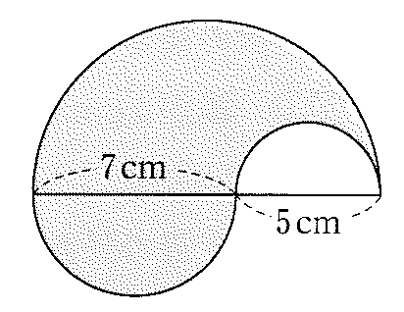

周の長さ＝12× $π$ ÷2＋7× $π$ ÷2＋5× $π$ ÷2

＝ $6π$ ＋ $\frac{7}{2}π$ ＋ $\frac{5}{2} π$

＝ $12π$

周の長さ） $12π \left(cm\right)$

面積） $21 π \left({cm}^{2}\right)$

３．次の方程式を解きなさい。

① 　　　　　　　 　　 ② 　　 　　 　　　　　③ 

$x=-5×\left(-3\right)$

$x=1+\frac{2}{3}$

$x=-4-2$

$$\frac{5}{3}$$

＝

＝ $15$

＝ $-6$

④ 　　　　　 　 　　　　⑤ 　　　 　　 ⑥ 

$12\left(\frac{7x+8}{12}\right)=12\left(\frac{2x+1}{3}\right)$

$7x+8=4\left(2x+1\right)$

$7x+8=8x+4$

$x=4$

$$10x+20=6x+42$$

$$10x-6x=42-20$$

$$4x=22$$

$x=5÷\left(-2\right)$

$$\frac{11}{2}$$

$$-\frac{5}{2}$$

＝ $4$

＝

＝

⑦ 　　　　 　⑧ 　　 ⑨

＝

＝

＝

